ГУАП
КАФЕДРА № 42
ОТЧЕТ
ЗАЩИЩЕН С ОЦЕНКОЙ
ПРЕПОДАВАТЕЛЬ
преподаватель |  |  |  | В.В. Фомин
должность, уч. степень, звание |  | подпись, дата |  | инициалы, фамилия

ОТЧЕТ О ЛАБОРАТОРНОЙ РАБОТЕ № 1

Метод линейной регрессии

по курсу: Методы искусственного интеллекта
РАБОТУ ВЫПОЛНИЛ
СТУДЕНТ гр. № | 4321 |  |  |  | Г.В. Буренков
 |  |  | подпись, дата |  | инициалы, фамилия

Санкт-Петербург 2026

СОДЕРЖАНИЕ
ВВЕДЕНИЕ 3
1 Постановка задачи и исходные данные 4
2 Среда KNIME Analytics Platform 5
3 Построение модели линейной регрессии 6
4 Оценка качества и визуализация 7
ЗАКЛЮЧЕНИЕ 8
СПИСОК ИСПОЛЬЗОВАННЫХ ИСТОЧНИКОВ 8

ВВЕДЕНИЕ
Целью работы является построение модели линейной регрессии в среде KNIME Analytics Platform 5.12 и оценка её качества на отложенной выборке. По методическому практикуму используются узлы CSV Reader, Color Manager, Partitioning, Linear Regression Learner, Regression Predictor, Numeric Scorer и Scatter Plot [1].
В качестве предметной области выбран прогноз времени курьерской доставки по расстоянию до адреса. Набор данных — 100 заказов. Обучающая доля — 20 % записей, способ разбиения — линейная выборка (первые строки файла), как задано в работе № 2 практикума [1].

1 Постановка задачи и исходные данные
Рассматривается зависимость времени доставки time_min от расстояния distance_km. Модель обычной линейной регрессии с константой:
time_min = β₀ + β₁ · distance_km + ε.
Файл courier_delivery.csv содержит 100 строк и три столбца: идентификатор заказа, расстояние в километрах и фактическое время в минутах (таблица 1). Расстояния лежат в диапазоне примерно 1,2…15 км.
Таблица 1 — Структура набора данных courier_delivery.csv
Столбец | Тип | Роль
order_id | целое | идентификатор, в модель не входит
distance_km | вещественное | независимая переменная
time_min | вещественное | зависимая переменная (отклик)

Узел Partitioning выделяет 20 % строк в обучающую выборку (верхний порт) и 80 % — в тестовую (нижний порт). При линейной выборке обучение идёт по первым 20 заказам, оценка качества — по оставшимся 80.

2 Среда KNIME Analytics Platform
Работа выполнена в KNIME Analytics Platform 5.12.0 LTS. Репозиторий узлов содержит группу IO с CSV Reader, а также разделы Manipulation и Views (рисунок 1).
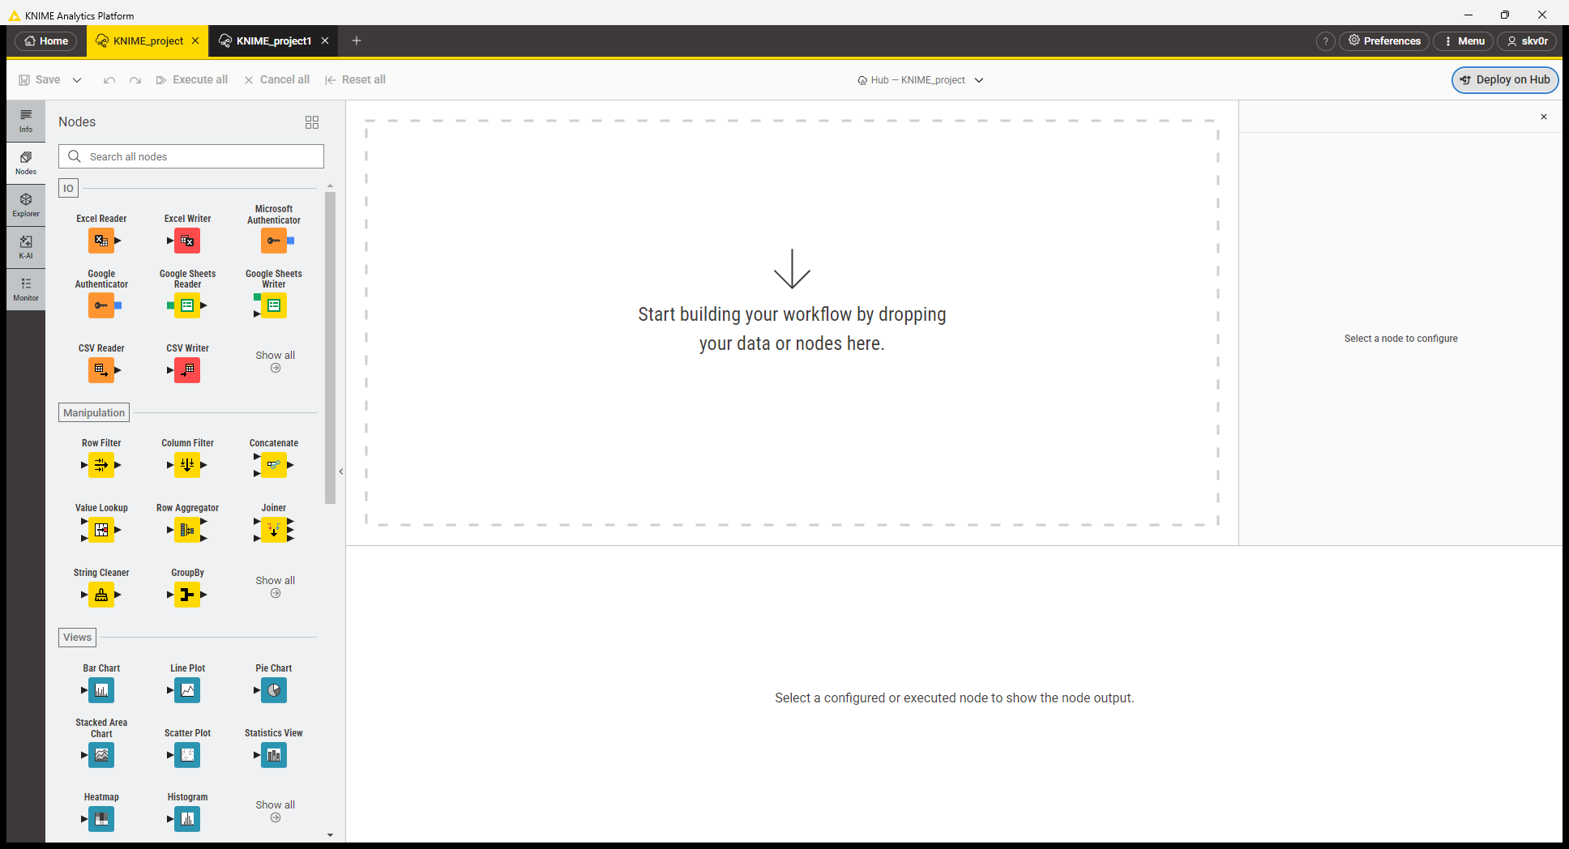
Рисунок 1 — KNIME Analytics Platform: репозиторий узлов
Данные читаются узлом CSV Reader из файла courier_delivery.csv.

3 Построение модели линейной регрессии
Узлы соединены по схеме практикума (рисунок 2.1 методички [1]): CSV Reader → Color Manager → Partitioning; обучающий порт Partitioning подаётся на Linear Regression Learner; модель и тестовый порт — на Regression Predictor; с выхода предиктора — Numeric Scorer и Scatter Plot (рисунок 2).
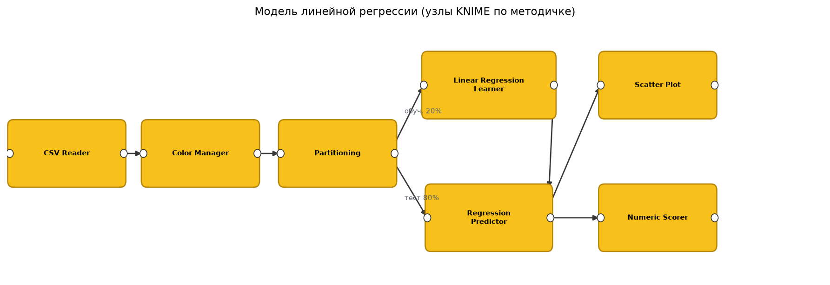
Рисунок 2 — Схема workflow линейной регрессии
Таблица 2 — Назначение узлов модели
Узел | Назначение | Репозиторий
CSV Reader | чтение courier_delivery.csv | IO
Color Manager | цветовая кодировка distance_km | Views
Partitioning | 20 % / линейная выборка | Manipulation
Linear Regression Learner | оценка β₀, β₁ по обучающей выборке | Analytics > Mining > Linear/Polynomial Regression
Regression Predictor | столбец Prediction (time_min) на тесте | Analytics > Mining > Linear/Polynomial Regression
Numeric Scorer | R², MAE, MSE, RMSE, MAPE, adj. R² | Analytics > Mining > Scoring
Scatter Plot | диаграмма рассеяния distance_km–time_min | Views

В Linear Regression Learner целевой столбец — time_min, в список Include включён только distance_km. Константа (intercept) сохранена. По обучающим 20 строкам получено уравнение
time_min = 6,792 + 3,462 · distance_km.
Интерпретация: при нулевом расстоянии базовая длительность около 6,8 мин (приём заказа, выход курьера); каждый дополнительный километр увеличивает время примерно на 3,5 мин.

4 Оценка качества и визуализация
Numeric Scorer сравнивает фактический time_min и столбец прогноза на тестовых 80 объектах. Метрики приведены в таблице 3 и на рисунке 3.
Таблица 3 — Метрики Numeric Scorer на тестовой выборке
Показатель | Значение | Смысл
R² | 0,915 | доля объяснённой дисперсии времени
Adjusted R² | 0,914 | R² с поправкой на число предикторов
MAE | 2,472 мин | средняя абсолютная ошибка
MSE | 9,482 | средний квадрат ошибки
RMSE | 3,079 мин | корень из MSE, в единицах отклика
Mean signed difference | 2,054 мин | средняя разница со знаком
MAPE | 7,20 % | средняя абсолютная процентная ошибка

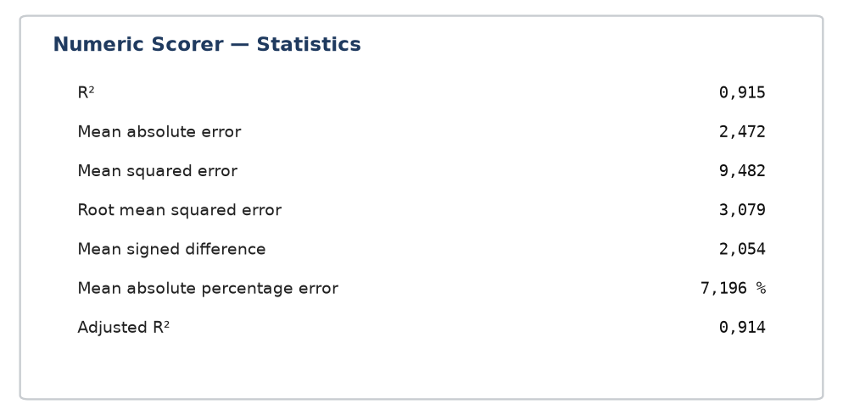
Рисунок 3 — Сводка Numeric Scorer
Коэффициент детерминации 0,915 означает, что около 91,5 % разброса времени доставки на тесте объясняется расстоянием. MAPE около 7 % приемлема для оперативного прогноза слота доставки. Скорректированный R² почти совпадает с R², так как предиктор один.
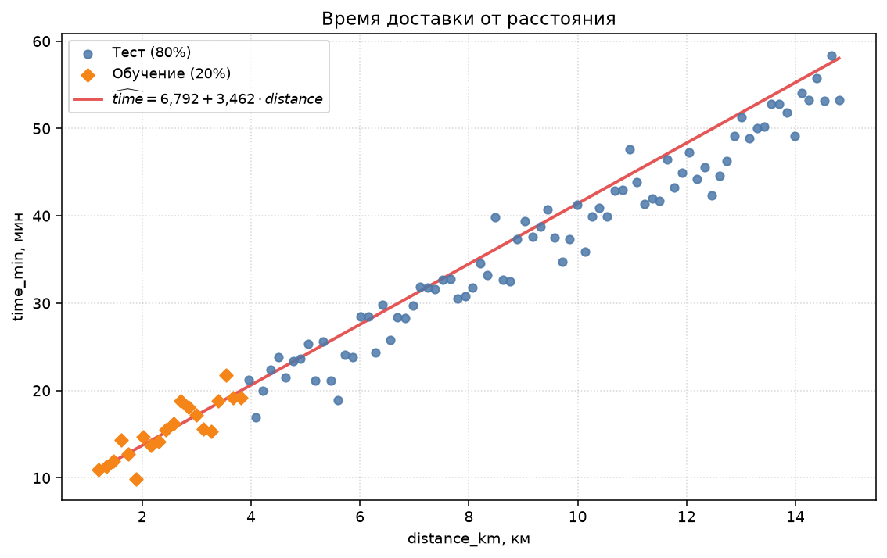
Рисунок 4 — Диаграмма рассеяния: обучение (20 %), тест (80 %) и оценённая прямая
На рисунке 4 видна линейная зависимость: точки теста группируются вдоль прямой, оценённой только по первым 20 заказам. Выбросы вверх соответствуют задержкам (пробки, ожидание у двери) и не описываются одной переменной расстояния.

ЗАКЛЮЧЕНИЕ
Построена модель линейной регрессии времени курьерской доставки по расстоянию в KNIME 5.12 по узлам методички. При разбиении 20 % / линейная выборка получено уравнение time_min = 6,792 + 3,462 · distance_km. На тесте R² = 0,915, RMSE = 3,08 мин, MAPE = 7,2 %. Зависимость на диаграмме рассеяния линейная, модель пригодна как простой базовый прогноз; для учёта пробок и типа здания потребуются дополнительные признаки.

СПИСОК ИСПОЛЬЗОВАННЫХ ИСТОЧНИКОВ
1. Лабораторный практикум KNIME. Работа № 2. Метод линейной регрессии. СПб.: ГУАП, кафедра 42, 2026.
2. KNIME AG. KNIME Analytics Platform 5.12 LTS. Zurich, 2026. URL: https://www.knime.com (дата обращения: 25.09.2026).
3. Draper N., Smith H. Applied Regression Analysis. 3rd ed. New York: Wiley, 1998.

